倒置荧光显微镜
仪器型号 | XDS-600C | 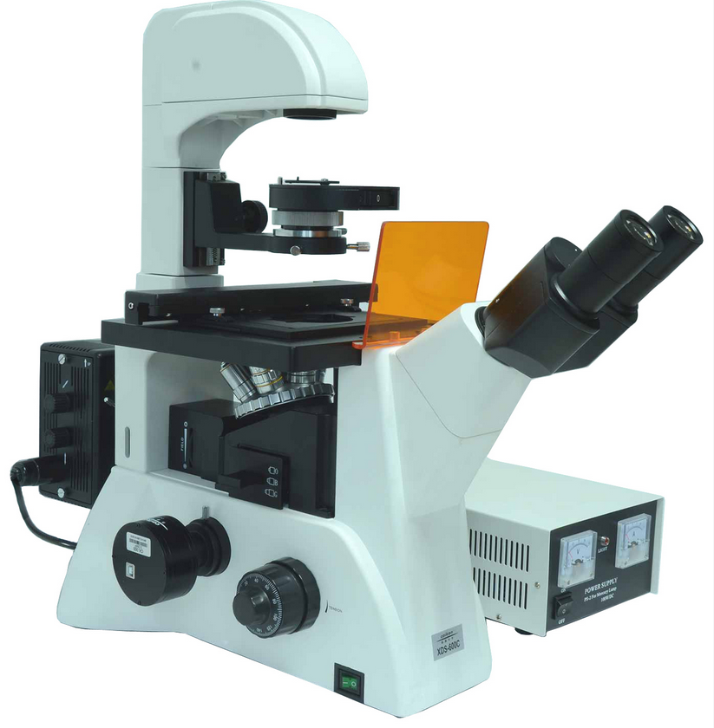
仪器状态 | 完好
存放位置 | B203
负责人 | 朱宏政
仪器简介 | 蔡康XDS-600C倒置荧光显微镜和落射荧光系统组成。采用无放大率色差的无限远平场消色差荧光物镜和大视野目镜,荧光专用可配CKC500万像素成像系统CCD，图像拼接，景深融合，测量报告，清晰度高及色彩特效。
主要用途 | 倒置显微镜配有工作距离聚光镜，同时配有相衬装置及工作距离平场相衬物镜，倒置显微镜具有在培养瓶或培养皿内进行显微观察的特点,可以观察不经染色的透明活体;落射荧光显微适用于荧光显微术。该仪器特别适用于对活体细胞和组织、流质、沉淀物等进行显微研究,可供科研、高校、医疗、防疫和农牧等部门使用。
技术参数 | 1、光学总放大倍数： 100X~400X 可选购16X目镜，达到放大倍数100-640X  2、目镜筒：铰链式双目镜筒(倾斜45˚,可100%通光摄影) ，其中一个带视度调节环  3、目镜：大视野目镜 10X( Ф 22mm) ，带目镜保护圈。  4、物镜转换器：五孔物镜转换器(滚珠内定位)；  5、透射滤色片 蓝色、绿色、磨砂玻璃滤色片；  6、聚光镜 工作距离聚光镜（带转盘式相衬装置）：工作距离 55mm  聚光镜升降可调，旋转摆入摆出式聚光镜，提供更高的工作距离  7、载物台：机械移动式载物台，尺寸227mmX208mm,移动范围:横向114mm，纵向：77mm；  培养皿托板：①长129.5mm 宽86mm培养皿托板，适合放置直径87.5mm圆形培养皿；  ②长77.5mm 宽34mm培养皿托板，适合放置直径68.5mm圆形培养皿;  ③长82mm 宽57mm方形培养皿托板；  ④透明玻璃载物板，尺寸：直径118mm；  8、调焦机构：带限位和调节松紧装置的同轴粗微动调焦系统，微动手轮格值为 : 0.002 mm。

